SYNAPSINFO

DOSSIER 4 | Mise à disposition d’une version 1 du PGI Specibike

Ressources à disposition : Organigramme de la société Spécibike
M. BURGOND
Gérant propriétaire
Mme METZ
Ressources humaines
Mme KHATIB
Responsable Finance Comptabilité Contrôle
Mme COULMY
Assistante
M. SCHINDLER
Responsable des équipes techniques
Mme BILLON
Responsable des équipes de vente
Mme FULTON
Préparatrice de commande e-commerce
M. ALBRECHT
Responsable des approvisionnements
Mme RIVAUX
Responsable du Système d'Information
M. GROSS
Technicien Services Informatiques

Postes occupés par les employés

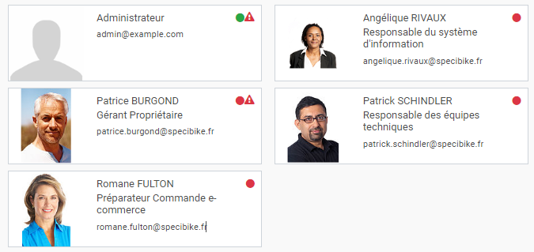

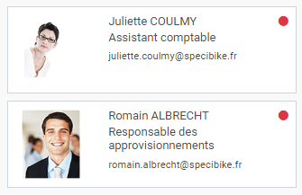

Fichier produits dans le drive (excel + images)

Catégories d’articles

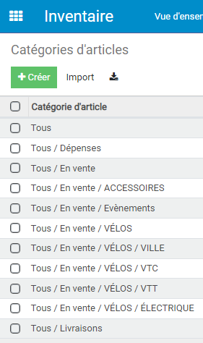

Vue d’ensemble du système d’information de Spécibike :
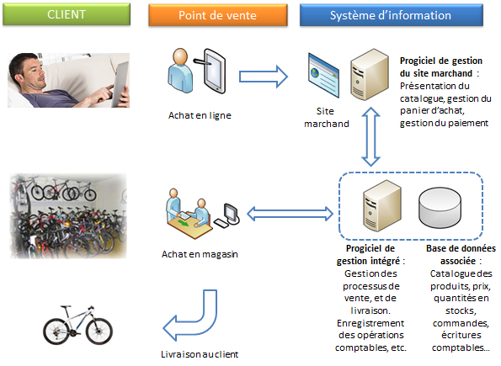

Fiche d’identité de l’entreprise :

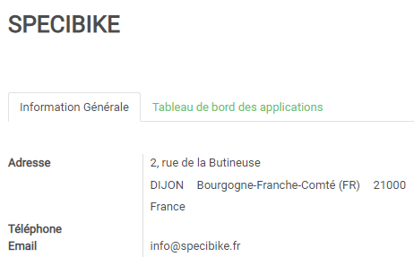



Travail à faire :

- Construire le catalogue produits
1- La première étape consiste à créer les catégories : dans Ventes > Produits > Catégories de produits :
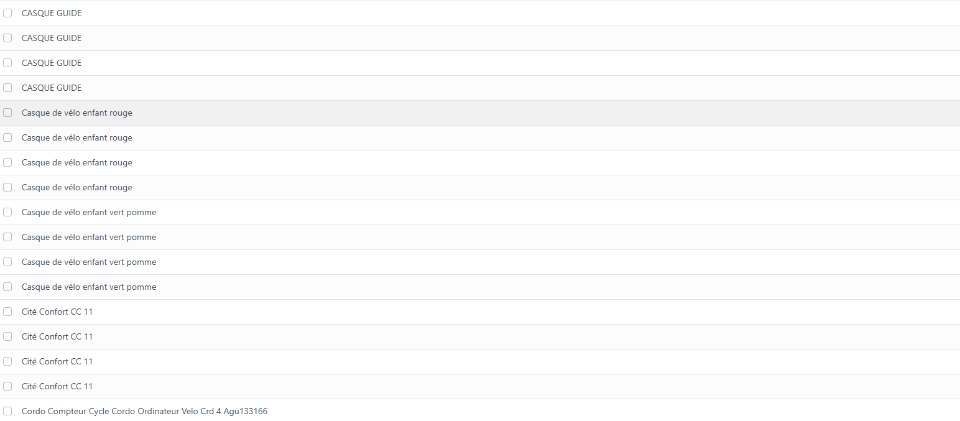

- Construire le fichier clients

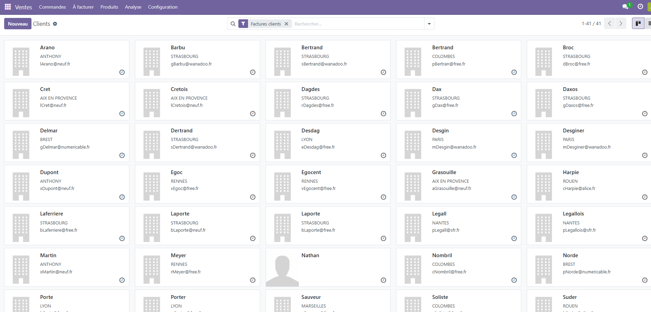
- Créer les employés
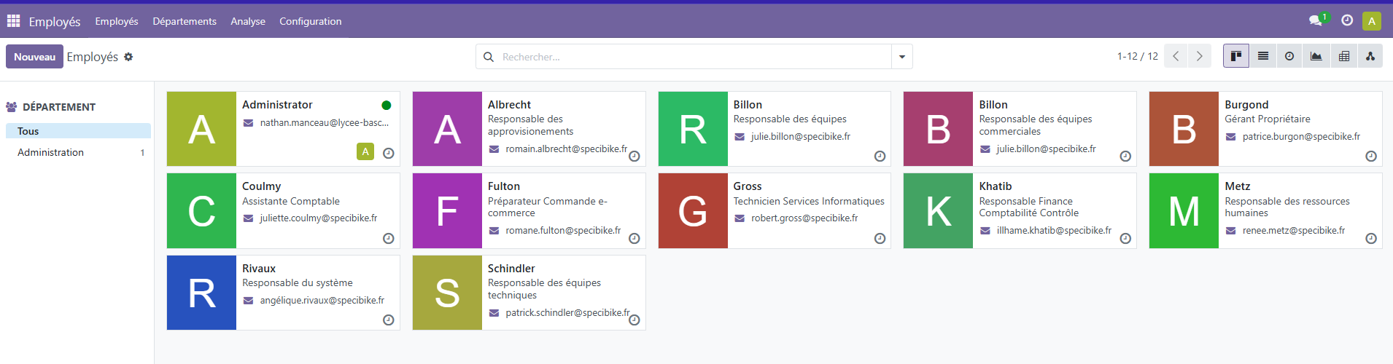

- Proposer la vente en ligne de tous les produits
Dans Applications, je cherche SiteWeb/ E-commerce.
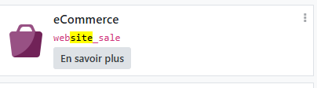
Ensuite, dans les paramètres de « site Web », j’active le panier et le catalogue produit.
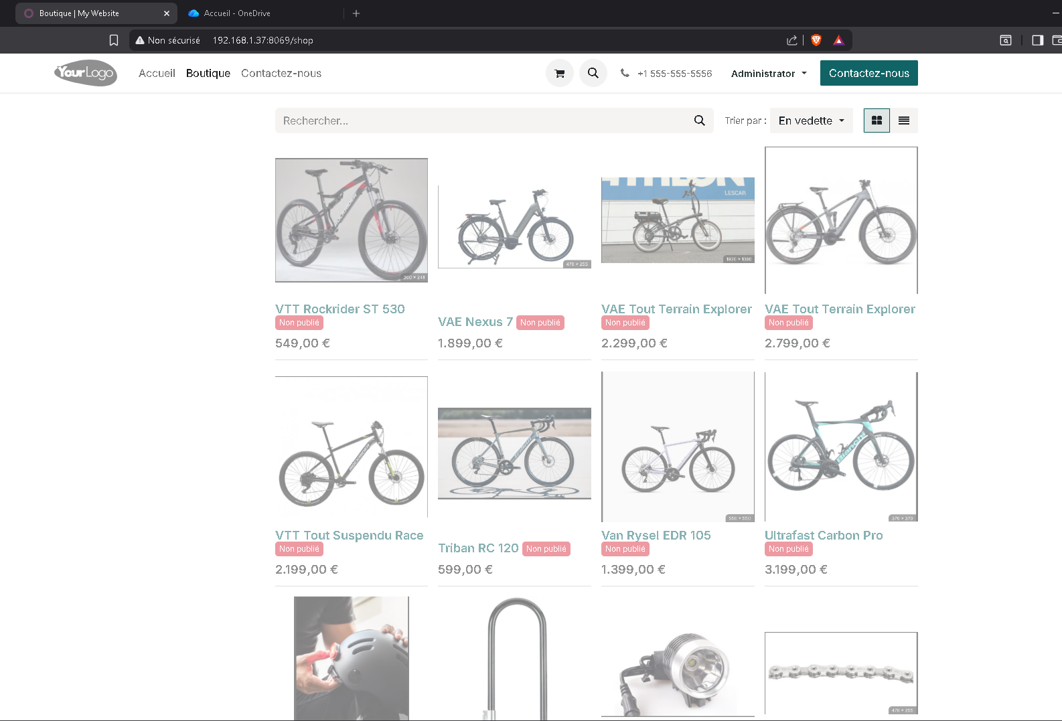
La page suivante apparait. Ce sont bien mes produits !
Maintenant, je dois ajouter les mentions légales :
Je dois aller dans l’onglet “site web”
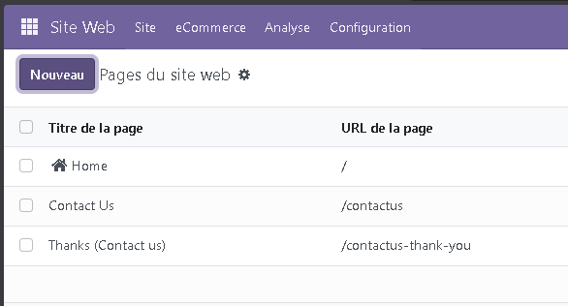
Je clique sur “nouveau” et je peux sélectionner un modèle déjà fait :
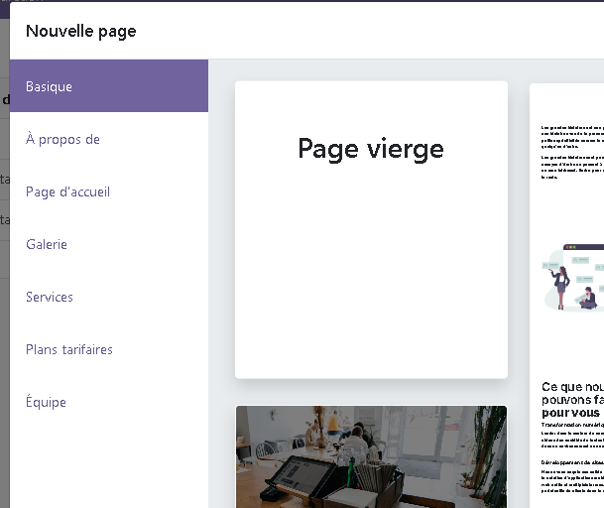
Je renomme ma page :

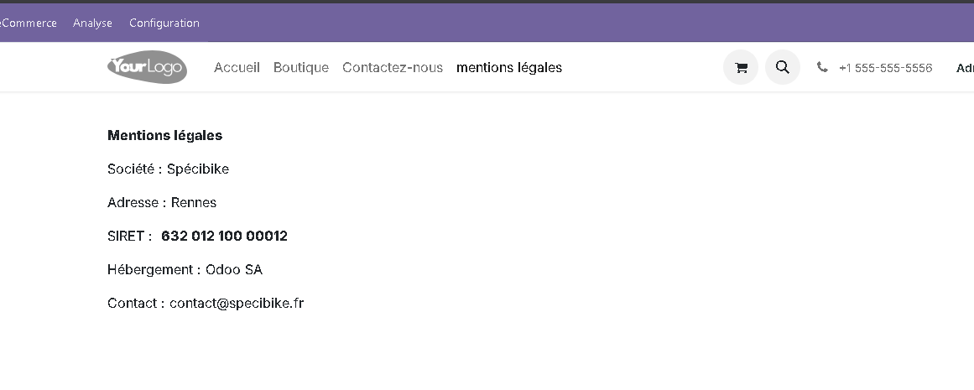
- Proposer la mise en place d’un site vitrine de la société (vous pouvez vous inspirer du site suivant : https://www.centercyclesport.com/ )
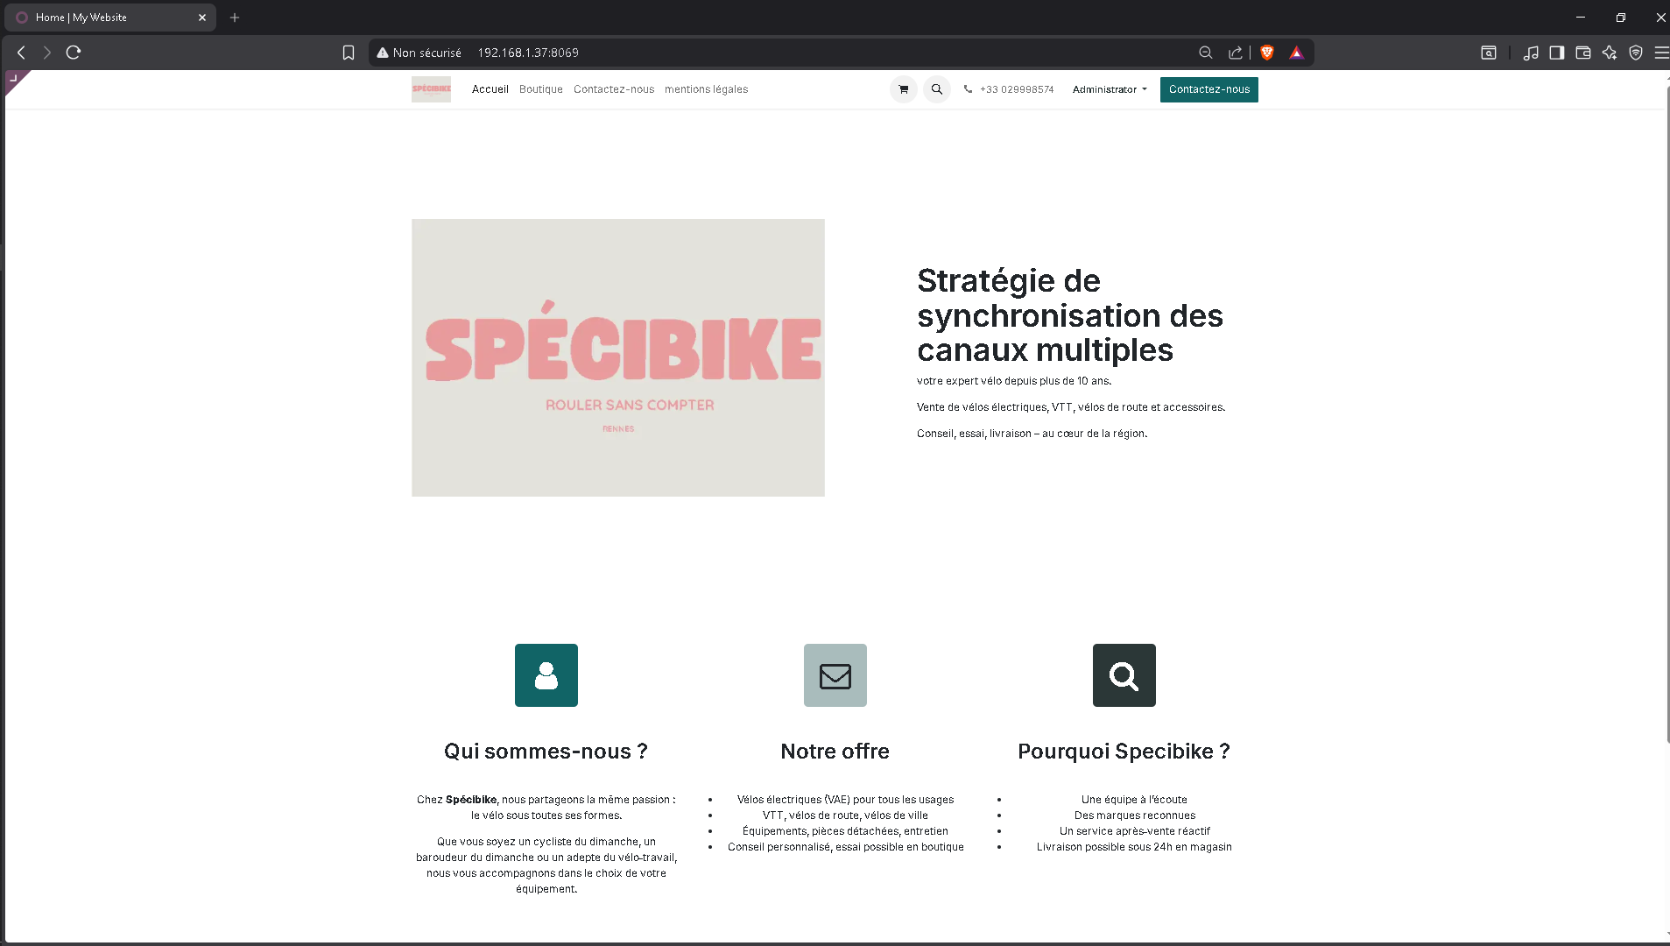
Vérification du bon déploiement des articles 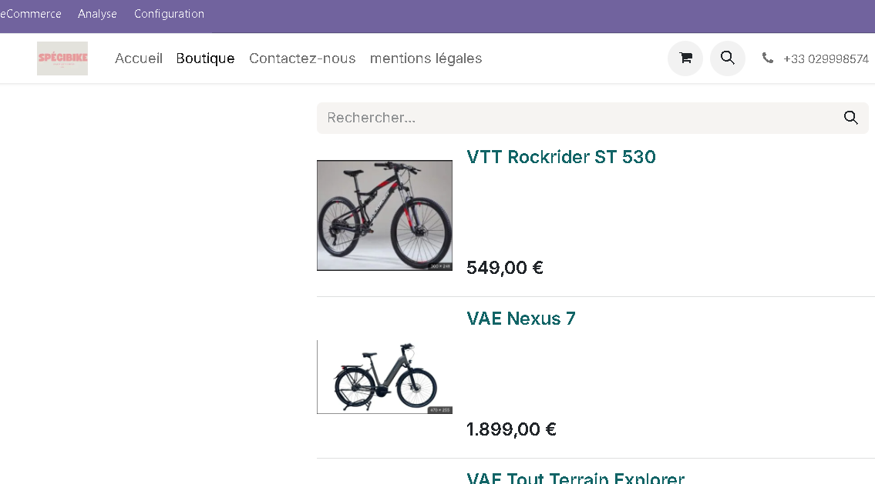
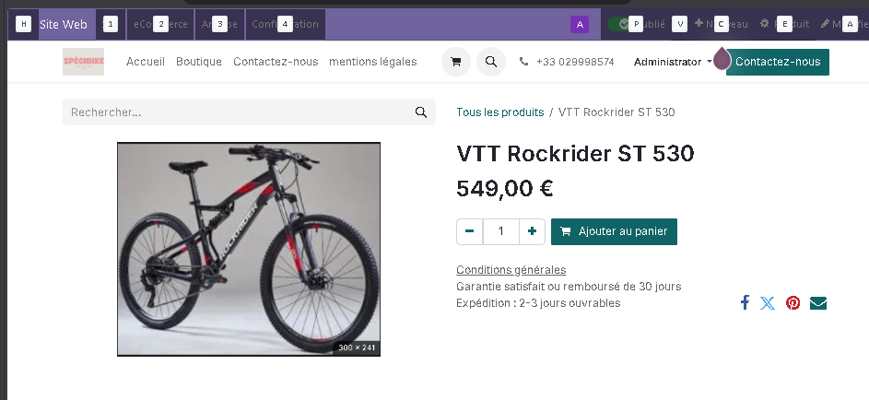

- Ajouter les mentions obligatoires
